15-17 февраля в г. Бишкек проходила бизнес-миссия саратовских компаний
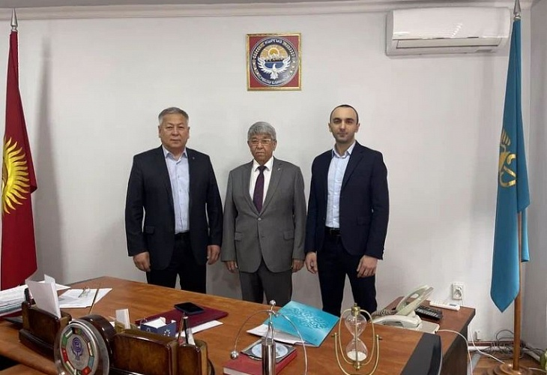
В состав делегации вошли региональные предприятия разного профиля деятельности. Целью бизнес - миссии было налаживание деловых связей с представителями местных предпринимательских кругов и дальнейшее заключение экспортных контрактов. Мероприятие организовано АНО «Центр поддержки экспорта Саратовской области» при поддержке Министерства экономического развития региона в рамках реализации национального проекта «Международная кооперация и экспорт».
Программа бизнес - миссии предполагала проведение большого количества встреч и b2b переговоров. В частности, состоялась встреча с заместителем Торгового представителя РФ в Республике Кыргызстан Самановым Айнуром Шамилевичем, на которой удалось обсудить перспективы выхода российской продукции на киргизский рынок и презентовать продукцию саратовских компаний.
На площадке Торгово-промышленной Палаты РК состоялась встреча саратовских компаний со старшим вице-президентом Палаты Касымовым Романом Пазыловичем, на которой обсудили возможные направления сотрудничества бизнеса двух стран. Также, представители саратовских компаний провели более десятка деловых встреч с представителями бизнес - кругов Республики. Переговоры продолжались более трёх часов, после чего саратовская делегация отправилась на выездные встречи с посещением производственных площадок местных предприятий с целью презентации своей продукции и ознакомлением с возможностями потенциального партнёра.
Отметим, что интерес со стороны Кыргызстанского бизнеса был крайне высоким. На встречу с саратовскими компаниями явилось большее количество предприятий, чем было запланировано по программе. Так, саратовская компания ООО «ТД ВЕЛЕС» по производству замороженной продукции провела продуктивные переговоры с несколькими местными торговыми сетями («Globus», «Фрунзе» - лидерами местного рынка розничной торговли). По итогам переговоров договорились о подготовке коммерческого предложения со стороны ООО «ТД ВЕЛЕС». Также компания провела встречи с ООО «Гранд Компани», «Viciunai GRUP», ТД «АТАМАН», ООО «Кондитерский дом "Аззамовский».
Саратовское предприятие ООО «АВРОРА» по производству фасовочного и упаковочного оборудования провела встречи с местными компаниями по своему профилю. Одним из наиболее интересных направлений сотрудничества кыргызских компаний с ООО «АВРОРА» стало приобретение у саратовской компании мебельной гарнитуры медицинского назначения. Стороны договорились о продолжении переговоров по окончании бизнес-миссии с целью дальнейшего заключения экспортного контракта.
Саратовская компания ООО «Frendom» приняла заочное участие в бизнес-миссии, и формате видеоконференции провела несколько переговоров с потенциальными партнёрами в г. Бишкек относительно поставки мебельной продукции.

